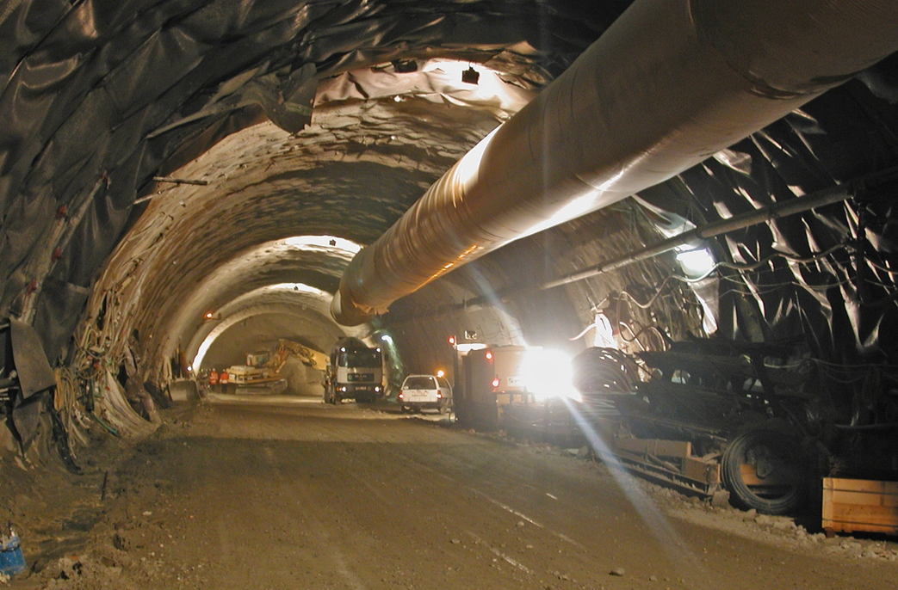

© Robert Galler – MU Leoben
WISSEN  TECHNIK  LEIDENSCHAFT

BEWERBUNGSFORMULAR

Universitätslehrgang
„NATM Master of Engineering. Construction, rehabilitation and operation of NATM- and TBM-tunnels“

Bestimmungen zum Bewerbungsprozess und zu Stornierung
im Rahmen des Universitätslehrgangs NATM Master of Engineering
Stand 29. Oktober 2019

- Bewerbungen und Anmeldebedingungen

Die Bewerbung erfolgt schriftlich mittels dieses Bewerbungsformulars.

Die Zulassung oder Ablehnung der Bewerbenden erfolgt ausnahmslos durch die wissenschaftliche Leitung. Da für die Universitätslehrgänge eine begrenzte Anzahl an Studierenden zugelassen wird, behält sich die wissenschaftliche Leitung vor, Teilnehmende nach didaktisch zweckmäßigen Kriterien und einem Reihungsverfahren auszuwählen, sowie Bewerbende abzulehnen. Die Auswahl der Teilnehmenden erfolgt nach den im Curriculum festgesetzten Kriterien. Die Erteilung des Studienplatzes erfolgt mittels schriftlicher Verständigung des Teilnehmers bzw. der Teilnehmerin.

- Datenschutz

Mit der Bewerbung erteilt der Bewerber bzw. die Bewerberin das ausdrückliche Einverständnis, dass die bekannt gegebenen Daten gemäß den europäischen und nationalen Datenschutzvorschriften von TU Graz Life Long Learning zum Zweck der Organisation und Abwicklung des Universitätslehrgangs verarbeitet werden dürfen. Sämtliche Daten werden vertraulich behandelt und nicht an Dritte weitergegeben, sofern nicht anders vereinbart oder gesetzlich bestimmt.

Bezüglich der Zusendung von Informations- und Werbematerial verweisen wir auf unsere Datenschutzinformation: www.tugraz.at/go/LLL-Datenschutz
Die Zustimmung zur Zusendung von Informations- und Werbematerial kann jederzeit formlos widerrufen werden (Kontakt: lifelong.learning@tugraz.at). Der Teilnehmer bzw. die Teilnehmerin erklärt mit seiner bzw. ihrer Unterschrift auf dem Bewerbungsformular, die Datenschutzinformation gelesen zu haben.

- Stornobedingungen

Eine Stornierung der Anmeldung ist bis spätestens 30 Kalendertage vor Lehrgangsbeginn mittels einer ausdrücklichen Mitteilung über die Stornierung möglich und ist an das Programm-Management des Universitätslehrgangs zu richten. Ausschlaggebend für den Zeitpunkt der Stornierung ist der rechtzeitige Eingang der Stornierung. In diesem Fall wird eine Verwaltungsgebühr von 20% des gesamten Lehrgangsbeitrags verrechnet.

Erfolgt die Stornierung später als 30 Kalendertage vor Lehrgangsbeginn, ist der gesamte Lehrgangsbeitrag fällig und wird nicht rückerstattet. Dem Teilnehmer bzw. der Teilnehmerin steht es jedoch frei, eine geeignete Ersatzperson namhaft zu machen. Ein Ersatzteilnehmer bzw. eine Ersatzteilnehmerin muss vor Lehrgangsbeginn genannt werden und die Aufnahmekriterien nach Ermessen der wissenschaftlichen Leitung erfüllen. Der ursprüngliche Teilnehmer bzw. die ursprüngliche Teilnehmerin haftet für die Bezahlung des Lehrgangsbeitrags solange, bis die Ersatzperson die vorgeschriebenen Kosten vollständig übernommen hat. Auch wenn der Teilnehmer bzw. die Teilnehmerin den Universitätslehrgang aus welchem Grund auch immer nach dessen Beginn abbricht, ist der gesamte Lehrgangsbeitrag fällig und wird nicht rückerstattet.

Universitätslehrgang
NATM Master of Engineering, Technische Universität Graz
www.natm.at

Foto
E-Mail: natm@tugraz.at

Bewerbungsformular für den Universitätslehrgang
„NATM Master of Engineering“
Beginn: 14. September 2020

- Angaben zur Person

Nachname:

Vorname:

Akademischer Grad:

Geburtsdatum:

Geschlecht: ☐ männlich ☐ weiblich ☐ divers

Staatsangehörigkeit:

B) Adresse

Wohnanschrift (Straße, Hausnummer, Postleitzahl, Ort, Land):

Telefonnummer (Festnetz, Handy) / Fax / E-Mail Adresse:

Zustelladresse (falls Wohnadresse eine andere):

C) Aus- und Weiterbildung

Schulbildung ab Erfüllung der gesetzlichen Schulpflicht (Schule, Ort, Dauer, Abschluss):

Lehre/Lehrabschluss (unter Angabe des Lehrberufs, Meisterprüfung etc.):

Einschlägige Fachschule (unter Angabe der Schule und Dauer der Ausbildung:

Universitäre Ausbildung (Universität, Fachhochschule, Ort, Studienrichtung, Abschluss):

Andere Zusatzqualifikationen, Zertifikate, berufsrelevante Aus- und Weiterbildung:

Sprachkenntnisse (Fremdsprache/Niveau):

EDV-Kenntnisse:

Weitere Kenntnisse und Fähigkeiten:

D) Berufserfahrung

Derzeit beschäftigt bei (Firma, Branche, Anschrift):

Derzeitige Berufsbezeichnung (Position und Art der Tätigkeit):

Datum des Eintritts:

Sonstige einschlägige Berufserfahrungen:

Firma | Art der Tätigkeit | von Monat/Jahr | Bis Monat/Jahr

Sonstiges (Auslandsaufenthalte, Forschungstätigkeiten etc.):

E) Erwartungen / Beweggründe

Was ist Ihre Motivation, an diesem Universitätslehrgang teilzunehmen?

Welche Erwartungen haben Sie an den Universitätslehrgang?

Welche Lehrgangsthemen sind Ihnen besonders wichtig?

Welchen persönlichen Nutzen versprechen Sie sich von der Teilnahme?

F) Wichtige Informationen

Ihre Bewerbung besteht aus:

- einem vollständig ausgefüllten und unterschriebenen Bewerbungsformular inkl. Foto
- dem Nachweis über den Lehr- bzw. Schulabschluss bzw. über den Abschluss einer Fachschule bzw. über den akademischen Grad laut Zugangsvoraussetzungen
- Dienstzeugnissen und Zertifikaten
- einer Kopie des Reisepasses oder Personalausweises
- einem aktuellen Lebenslauf

Ich bestätige mit meiner Unterschrift die Richtigkeit meiner Angaben.

Datum: Unterschrift:

Kostenübernahme der Lehrgangsbeiträge

☐ Variante 1: Der bzw. die Teilnehmende bezahlt den Lehrgangsbeitrag zu 100% selbst.
☐ Variante 2: Der Lehrgangsbeitrag wird zu 100% vom Unternehmen bezahlt.
☐ Variante 3: Der Lehrgangsbeitrag wird zu % vom Unternehmen und zu % von dem Teilnehmer bzw. der Teilnehmerin bezahlt. Im Falle einer Stornierung haftet das Unternehmen auch für die anteiligen Kosten des Teilnehmers bzw. der Teilnehmerin.

Falls das Unternehmen etwaige Kosten übernimmt (Variante 2 oder Variante 3), bitte folgende Daten ausfüllen lassen:

G) Unternehmensdaten

Die Kosten für den Lehrgangsbeitrag für
werden zu % von dem folgenden Unternehmen übernommen:

Unternehmen / Abteilung:

Ansprechperson (Name / Position):

Rechnungsadresse (Straße, Hausnummer, Postleitzahl, Ort, Land):

Telefonnummer (Festnetz, Handy) / FAX / E-Mail Adresse:

UID-Nummer:

Ich bestätige mit meiner Unterschrift, dass ich die Bestimmungen zum Bewerbungsprozess und die Stornobedingungen des Universitätslehrgangs „NATM Master of Engineering“ der Technischen Universität Graz (siehe Seite 1) zur Kenntnis genommen habe und die oben angeführte Person verbindlich zum Universitätslehrgang „NATM Master of Engineering“ entsende.

Datum: Unterschrift:

Stampiglie:

H) Für unsere Marketing-Abteilung

Wie sind Sie auf TU Graz Life Long Learning bzw. den Universitätslehrgang aufmerksam geworden?

Internet:
☐ Webseite der TU Graz
☐ Andere Webseiten (welche?):
☐ Suchmaschinen (welche?):
☐ Soziale Medien (welche?):
☐ Anderes:

Persönliche Empfehlung von:
☐ Lehrgangsleitung, Vortragenden
☐ Absolventen bzw. Absolventinnen des Universitätslehrgangs
☐ anderen Teilnehmenden am Universitätslehrgang
☐ meinem Arbeitgeber
☐ Bekannten und/oder Verwandten
☐ Anderen:

☐ Informationen per E-Mail
☐ Veranstaltungen (welche?):
☐ Informationsbroschüre erhalten / aufgelegt bei:
☐ Anzeige in einer Zeitung / Zeitschrift (in welcher?):
☐ Pressemeldung / Bericht in einer Zeitung / Zeitschrift (in welcher?):
☐ Andere Quelle (welche?):

☐ Mit der Zusendung von Informations- und Werbematerial bin ich nicht einverstanden.

Ihre Bewerbungsunterlagen senden Sie bitte an:

Technische Universität Graz
Institut für Felsmechanik und Tunnelbau
z. H. Thomas Geisler, MSc BSc
Rechbauerstraße 12
8010 Graz
Tel.: +43 / (0)316 / 873 - 8615
E-Mail: natm@tugraz.at
www.natm.at

© TU Graz

